你画我猜主播房

|  |  |  |  |
| --- | --- | --- | --- |
| **更新时间** | **版本号** | **更新内容** | **修订者** |
| 2017-10-9 | 1.0 | 创建文档 | 武可欣 |

目录

1. 设计目的 3

1.1设计目的 3

2. 主播房 3

2.1房间创建 4

2.2进入房间 5

2.3房间准备阶段 5

2.4游戏开始 6

2.5一轮结束 7

2.6菜单栏内容 7

2.7礼物 7

2.8麦克风 7

3. 主播房相关界面 7

3.1房间列表界面 7

3.2直播间准备界面 9

3.3直播间绘画开始弹窗提示 14

3.4直播间绘画界面 14

3.5结算界面 18

3.6主播菜单栏界面 21

3.7主播退出房间 22

3.8礼物界面 22

# 设计目的

## 1.1设计目的

* 增加你画我猜趣味性。
* 为喜欢猜题而不愿画画的人提供平台，提高游戏留存。
* 提升平台活跃。

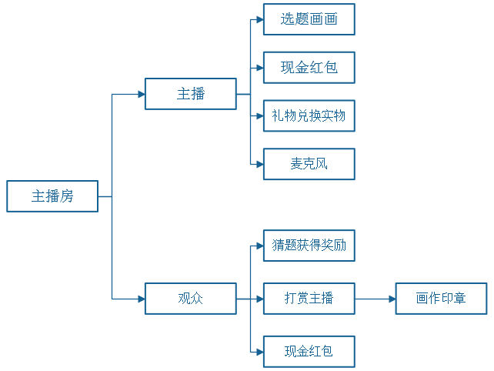

# 主播房

* 房间名称：主播
* 游戏类型：分为边画边猜与猜创意画作
* 游戏时间：
* 边画边猜，全天24小时可参与
* 猜创意画作，时间段开放（后期添加）
* 主播房不支持组队模式
* 主播框图

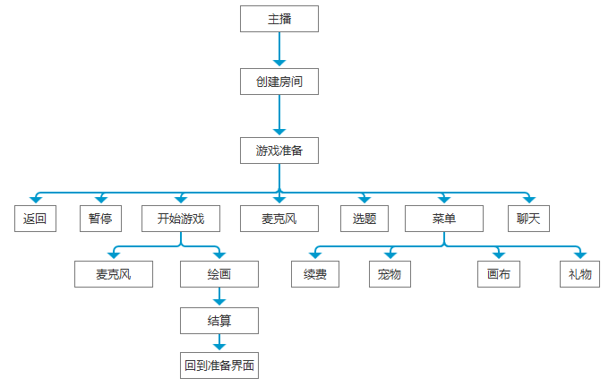

* 观众框图

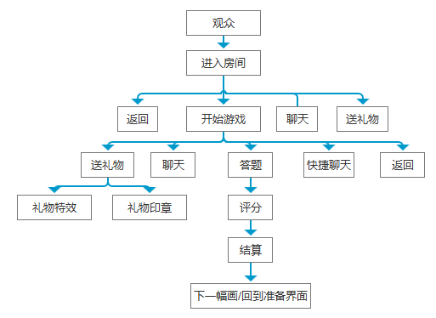

## 2.1房间创建

* 增加一个称号一个道具，“出师画家”、“直播卡”；

“出师画家”参与专家房画作被评为5分10次可获得，“直播卡”道具可在商城购买。

“出师画家”房间人数上限200人，“直播卡”上限人数100人（读parameter表）

* 拥有任一称号玩家可创建主播房。
* 开直播间无等级限制。
* 创建直播间时可设置直播间名称、公告，创建需消耗房卡，不同时长直播间消耗房卡数量读取配置表room
* 3幅画为一轮游戏。
* 创建直播间后主播可在我的包间中查看到我的直播间。
* 点击创建直播间：

判断是否有出师画家称号或购买了直播卡：

是，打开直播间设置弹窗；

否，弹出提示“不满足成为主播资格，可前往商城购买直播卡”，可跳转至商城。

* 未关闭直播间期间主播不允许进入其他房间，进入其他房间或游戏时弹出提示，是否关闭直播间。
* 房间列表中排列按直播间内人数排序，人数多的在列表上方。

## 2.2进入房间

观众进入直播间需判断

判断等级是否达到2级：

是，判断金币是否满足一轮游戏（一轮游戏所需押金读取配置parameter表）：

是，判断体力是否满足一轮游戏所需体力（读取game表comsume）：

是，进入直播间；

否，弹出是否回满体力的弹窗；

否，弹出金币不足弹窗，可跳转至商城。

否，弹出提示“主播房2级可进入”

## 2.3房间准备阶段

* 房间显示当前房间人数，点击后可查看房间成员列表，包括头像、昵称、性别年龄、地点、身价。
* 主播在准备界面中可与观众使用麦克风交流、可文字交流，聊天中主播发言与其他观众区分。
* 主播在创建房间后先选择3个题目，可自定义题目，主播在房间准备界面时，观众界面显示“主播选题中，60s后自动开始游戏”开始游戏后3个题目随机顺序绘画。
* 游戏自动开始时间60s，主播可手动暂停倒计时，取消暂停重新60s倒计时。主播可手动开始游戏。
* 主播点击开始游戏后主播与观众弹出游戏即将开始提示窗，3秒倒计时。
* 每个房间有2个猜题人可开始游戏，人数不足不可开始游戏。
* 主播未选题前点击开始游戏，提示未选题，系统在B、C 题库随机3个题目，主播选题后根据所选题目开始游戏
* 主播点击退出房间，弹出弹窗，可选择暂离或关闭直播间，选择暂离，直播间未关闭，在我的房间列表中可查看到我的直播间。观众界面中显示文字“主播暂时不在直播间，稍后更精彩”，选择关闭直播间，关闭此直播间，主播在我的包间中无法查看到我的直播间、观众踢出房间，返回房间列表界面，提示“直播间已关闭”
* 猜题者每一轮游戏开始时扣除1点体力，进入游戏时本轮已经进行一半扣除1点体力，提前退出游戏体力不退还，主播不扣体力。
* 猜题者押金的扣除按每幅画扣除（parameter表），每幅画开始时扣除押金，主播不扣押金。

## 2.4游戏开始

* 每幅画绘画时间为90秒读取parameter表
* 绘画过程与你画我猜其他房间规则相同
* 主播一轮游戏完成结算奖励，奖励发放时间为一轮结束，未画完一轮离开房间时，不发放结算奖励。（一轮游戏等于3幅画）
* 观众答题每幅画结算一次，结算时获得相应奖励（读取配置），结算时展示玩家猜对时排名比例（（总人数-我的排名）/总人数）
* 名次规则：猜对人根据时间排名，未猜对人为并列，例：一共100人的房间，5人猜对，这5个人按猜对时间排名，其他玩家均为第6名
* 前5名答对玩家头像会展示在界面上方，玩家本人答对后界面展示我的排名
* 猜对题目时弹出弹窗，展示题目、我的排名占比、为画作评分，扔糖果或拖鞋，只能扔一个，多次送道具时弹出提示只能评价一次画作
* 未猜出题目者评分阶段为画作结算时
* 主播得分规则：糖果数-拖鞋数，最小值为0；
* 一幅画结束时观众弹出结算界面时主播显示5s后开始画下一幅
* 游戏进行阶段不允许主播暂离房间，强制退出游戏时，直播间保留，若未完成3幅画，观众界面当前画作按画作时间结束，当前画作结束后观众回到直播间准备界面

## 2.5一轮结束

* 一轮结束时观众回到房间准备界面前判断金币数量及体力是否满足再开始一轮游戏，不满足踢出直播间并弹出前往充值提示，满足需求回到此直播间准备界面
* 一轮结束主播弹出结算奖励界面，领取奖励后回到房间准备界面
* 主播回到房间准备界面时，60s倒计时开始计时。

## 2.6菜单栏内容

仅主播界面展示菜单栏按钮，菜单栏包括：续费直播间、宠物、画布、我的礼物

## 2.7礼物

* 主播收到的礼物等于相应红包金额（读取配置），金额达到50元可至微信公众号中兑换实物奖励
* 观众可赠送主播礼物，礼物：膝盖，挖掘机，兰博基尼，火箭，游艇，赠送礼物会在界面中出现特效展示。
* 赠送高级礼物（读取配置）可获得印章功能，赠送礼物时在画作中盖印章，印章中包含送礼物人的昵称，印章始终在画作中，包括广场中展示、结算时展示，印章过多可重叠显示。

## 2.8麦克风

* 主播在绘画界面中仅可使用麦克风，麦克风有开关按钮，打开麦克风，全房间玩家可听到主播讲话，关闭麦克风不可听到声音。
* 主播在房间准备界面中可使用麦克风与观众交流。

# 主播房相关界面

## 3.1房间列表界面

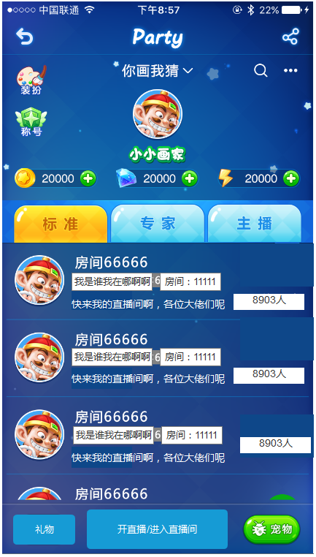

* 页签名称为：主播
* 房间栏显示主播头像、房间名称、主播昵称、房间号、房间公告、房间当前人数
* 列表栏显示顺序：可进入的人数最多的直播间->人数达上限的直播间
* 组队按钮变为“我的礼物”，点击后进入我的礼物界面
* 快速开始按钮变为“创建直播间”，若已开直播间，按钮变为“进入我的直播间”点击开直播间

判断是否有出师画家称号或购买了直播卡：

是，打开直播间设置弹窗；

否，弹出提示“不满足成为主播资格，可前往商城购买直播卡”，可跳转至商城。

* 创建直播间

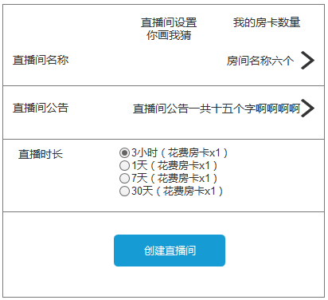

创建直播间弹窗，可设置直播间名称、直播间公告，名称最多6个字，公告最多15个字（parameter表），输入名称与公告无弹窗，直接输入文字；

直播时长选择，花费房卡选择直播间有效时长，直播间时长可在游戏中延时；

界面中显示我的房卡拥有数量；

点击创建直播间后进入直播间准备界面

## 3.2直播间准备界面

* 主播准备界面

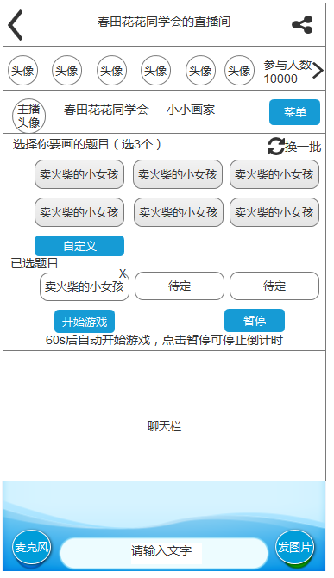

* 标题为“xxx的直播间”，有返回及分享按钮，；
* 上方显示直播间当前人数，及最先进入直播间的玩家头像（此处不显示主播头像）；
* 上方显示主播头像、昵称、主播你画我猜称号情况
* 主播显示菜单按钮，点击后弹出菜单栏
* 主播选题区，上方在B、 C词库随机显示6个词语，点击题目后在已选题目中显示选择的题目，题目右上角有“x”可删除选的词，未选词时已选题目空位处显示“待定”，可自定义出词，点击后弹出出题界面，出题确认后，题目显示在已选题目中；
* 换一批按钮，点击后随机的题目换一批显示，点击换一批时已选题目不变；
* 开始游戏按钮，点击开始游戏

判断是否已选满3题：

是，判断观众人数是否大于等于2人

是，开始游戏；

否，弹出提示“观众不足2人，无法开始游戏”

否，弹出提示“未选满题目，开始游戏系统将随机选择题目”，有确认及返回两个按钮

若主播只选了1个题目点击开始游戏，保留已选择的题目，另外2个题目由系统自B、C题库随机

* 暂停按钮，进入房间后观众人数大于等于2人开始60s倒计时，主播点击暂停倒计时停止，按钮变为取消暂停。点击取消暂停重新60s倒计时
* 聊天栏，主播发言时对话框与观众做区分；
* 麦克风开启/麦克风关闭：未开启时显示为关闭状态，开启时显示为打开状态；
* 主播可输入文字，发送图片
* 观众准备界面

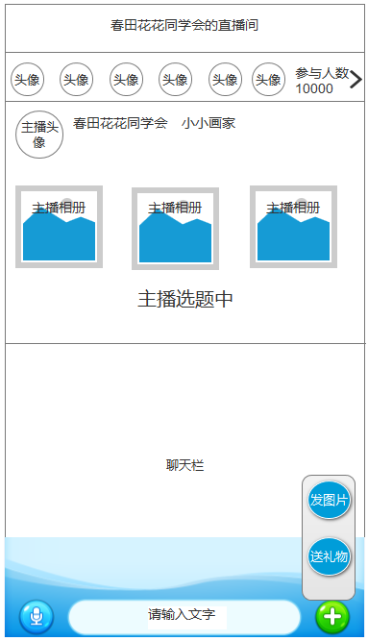

* 标题为“xxx的直播间”，有返回与分享按钮，观众点击返回按钮退出房间；
* 上方显示房间当前人数，点击可查看主播间所有玩家；
* 显示主播头像、昵称及你画我猜称号，观众界面无菜单栏；
* 展示主播相册中最新的3张，若主播未上传照片显示文字“主播暂未上传相册”；
* 60s倒计时期间，观众显示文字“主播选题中，60s后自动开始游戏”，若主播暂停倒计时或暂离直播间或一局结束主播未返回准备界面时，观众显示文字“主播正在xxx，稍后开始游戏”；文字事件可读取配置表anchor；
* 聊天栏，观众可发送文字发送图片；
* 送礼物，观众可在准备界面赠送主播礼物，点击送礼物弹出礼物选择栏。
* 参与人数列表

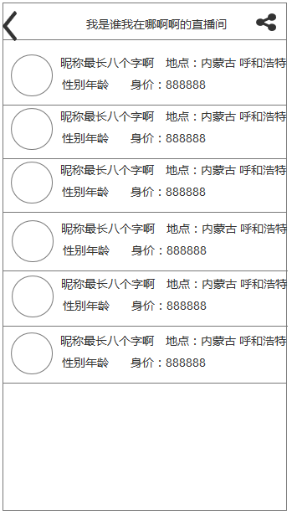

准备界面中点击参与人数可跳转至玩家列表界面，展示直播间内玩家昵称、地点、性别年龄、身价

排列顺序按进入直播间顺序，先进入玩家在上方显示。

点击玩家头像可查看此玩家个人主页。

列表中不显示主播。

## 3.3直播间绘画开始弹窗提示

主播点击开始游戏或60s倒计时达到，主播及观众界面均弹出游戏即将开始提示界面：

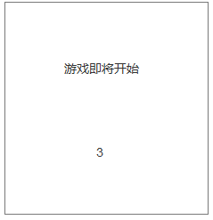

3s倒计时，倒计时结束进入游戏界面

## 3.4直播间绘画界面

* 主播绘画界面

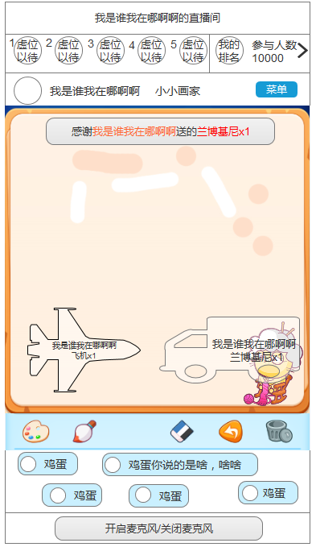

* 标题“xxx的直播间”，上方无返回按钮，有分享按钮；
* 参与人数处，改为显示此局（此幅画）排名前五名，无玩家答对时显示“虚位以待”，人数显示为参与人数，点击后弹出的为参与人数列表；
* 显示主播头像、昵称、画家称号；
* 菜单栏，点击弹出菜单栏；
* 画布展示，有玩家赠送礼物时上方显示“感谢xxx送的xxx”若无下一玩家赠送礼物，此条信息始终显示
* 印章：高级礼物（读取配置）赠送后送礼人昵称的印章盖在画作中，结算、广场中始终显示印章，印章过多可叠加显示；
* 宠物，展示主播携带宠物；
* 颜色、粗细、橡皮擦、撤销、清空规则与标准房相同；
* 聊天栏：观众答案、聊天、快捷聊天内容均显示在此处；
* 开启/关闭麦克风。开启状态时，显示为打开状态，关闭时显示为关闭状态。
* 一幅画结束界面

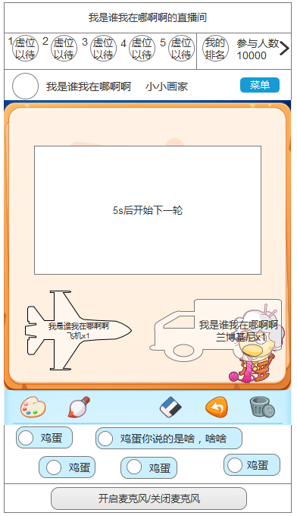

一幅画结束观众弹结算界面时，主播界面弹出动态文字“s%后开始下一轮”

* 观众游戏界面

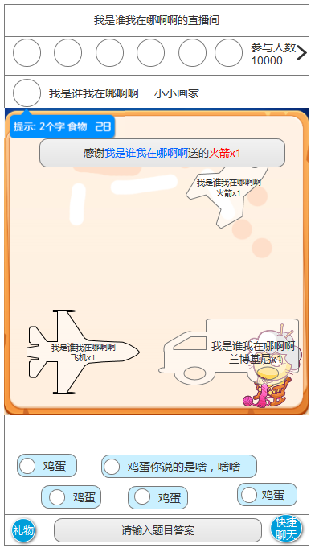

* 标题“xxx的直播间”，上方有返回按钮、分享按钮；
* 参与人数处，改为显示此局（此幅画）排名前五名，无玩家答对时显示“虚位以待”，我的排名处，我未答对时此栏空着，答对时显示我的头像及排名，人数显示为参与人数，点击后弹出的为参与人数列表；
* 显示主播的头像、昵称、与你画我猜称号；
* 观众界面无菜单栏；
* 礼物按钮，点击后弹出礼物选择，可选择礼物及数量，赠送高等级礼物产生印章在画板中；
* 快捷聊天显示与答题显示均在界面下方，以弹幕形式。
* 观众答对界面

观众答对题目时弹出此界面

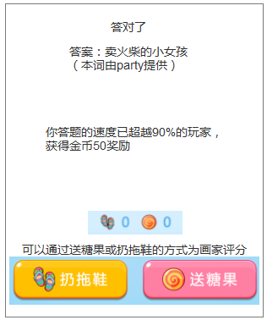

* 标题：答对了；
* 展示答案及词语供应方；
* 答题速度展示，文字“你的答题速度已超越xx%的玩家”，答题速度（总人数-我的排名）/总人数；
* 可选择扔糖果或拖鞋为主播打分，糖果或拖鞋只能选择其一，不可多送；
* 送糖果或拖鞋后界面自动关闭；
* 界面中无关闭按钮，未评分不关闭界面，若停留在此界面至下一幅画开始，关闭此界面弹出画作结算界面。

## 3.5结算界面

* 主播结算界面

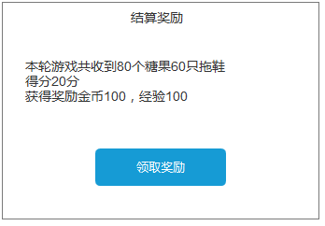

* 展示本轮游戏（3幅画）共收到的糖果及拖鞋数量
* 展示得分，分数=糖果数-拖鞋数，最小值为0；
* 展示奖励物品，奖励数量由分数决定；
* 点击领取奖励后跳转回准备界面；
* 界面无关闭按钮，未点击领取奖励不可关闭此界面。
* 观众结算界面

一幅画结束时，观众弹出界面

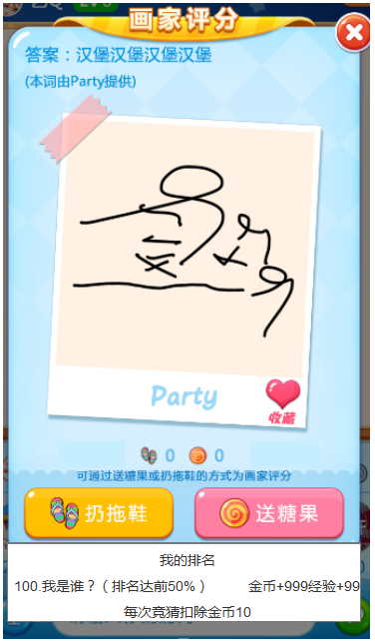

* 展示答案、画作最终图、目前糖果及拖鞋数量；
* 收藏按钮，点击后画作将收藏至广场；
* 下方展示“我的排名”，答对人排名按时间排序，未答对人为并列排名；
* 显示当前排名奖励；
* 下方显示文字“每次竞猜扣除金币10”金币数量读取配置
* 答对玩家在答对界面中已评价画作，此处不可再重复打分；
* 结算界面展示时间倒计时为5s，5s后自动关闭；
* 界面无关闭按钮。

## 3.6主播菜单栏界面

* 主播菜单栏

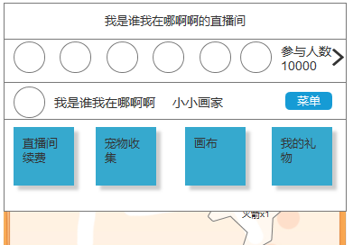

菜单栏包括：直播间续费、宠物、画布、我的礼物；

直播间续费，点击后弹出直播间续费界面；

宠物收集，点击后弹出宠物界面；

画布，点击后弹出画布界面；

我的礼物，点击后弹出礼物界面。

* 直播间续费界面

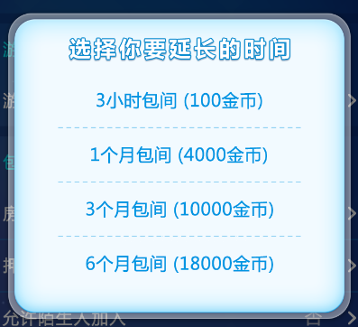

## 3.7主播退出房间

* 主播点击返回按钮

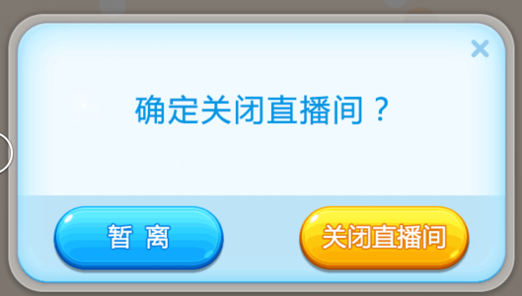

返回按钮仅主播准备界面有此按钮，主播绘画界面中无返回按钮；

点击返回，弹出确认弹窗；

选择暂离，主播暂离直播间，房间不关闭；

选择关闭直播间，房间内观众踢出房间，提示“主播已关闭直播间”，我的直播间中无法查看此直播间；

## 3.8礼物界面

* 我的礼物界面

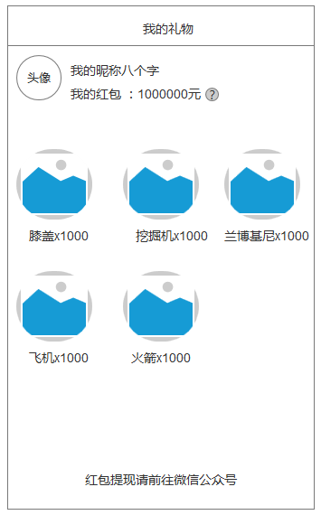

标题：我的礼物；

展示头像、昵称；

我的红包金额，红包金额根据礼物数量计算；

说明按钮，点击后弹出礼物说明界面；

展示各类型礼物及拥有数量；

下方显示文字“红包提现请前往微信公众号”；

* 礼物说明弹窗

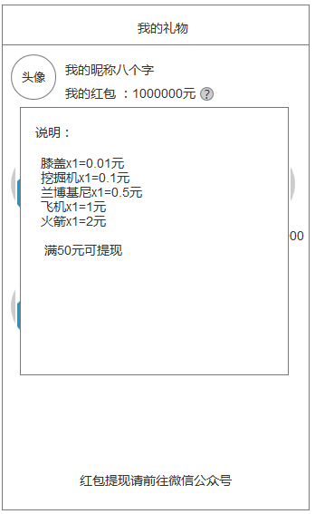

点击礼物说明按钮，弹出说明弹窗；

弹窗中显示各礼物可兑换现金金额及满多少元可进行提现。